速乾さび止めＫ－２１
ホルムアルデヒド放散等級Ｆ☆☆☆☆
一般さび止めペイント

速乾さび止めＫ－２１は、アルキド樹脂および特殊変性の防錆油をビヒクルとした油性系さび止めペイントであり、一般さび止めペイントの普及品として建築・鉄骨・パイプ外面などに幅広く安心してご使用いただけます。少量使用に便利な小缶の４㎏容量です。

特 長
● 乾燥が速く、塗装作業性（はけ・ローラー）に優れ、タレやチヂミがありません。
● 鉄面へのなじみがよく、防食性能に優れ、上塗り塗料との付着性が良好です。
● 安価で、汎用的な使用に適しています。
※本品はＪＩＳ-Ｋ-5621規格品ではございません

用 途
● 建築用鉄骨、鉄構造物など新設・塗替補修用

容 量
４ｋｇ

使用方法
● 缶を開け、十分にかきまぜ均一にし、うすめ液は塗料用シンナーをご使用ください。
● 希釈率は、はけ・ローラー塗りの場合、５～１０％です。
● 塗装前に被塗面の油脂類、ごみ、さび等の不純物は完全に除去してください。
● 気温5℃以下、湿度８５％ＲＨ以上での塗装は避けてください。また、没水部での使用
は避けてください。

推奨上塗塗料
●油性塗料は、ＳＰペイント（合成樹脂調合ペイント）
容量：２Ｌ，０.７Ｌ，１／５Ｌ
●耐候性をより求める場合は、木部鉄部用ウレタン（ポリウレタン樹脂塗料）
容量：１.６Ｌ，０.７Ｌ
●水性塗料は、水性つやありキング（アクリルシリコン樹脂塗料）
容量：１.６Ｌ、０.７Ｌ、１／５Ｌ （４Ｋ，１６Ｋ 調色可能）
標準塗装仕様
工 程 | 塗 料 名 | 標準塗膜 | 塗装方法 | 塗付量 | 塗装間隔 | 塗装区分
素地調整 | ２種ケレン（Ｓｔ３）または３種ケレン（Ｓｔ２）以上
下塗  １回目 | 速乾さび止めＫ－２１  赤さび色、ねずみ色 | ３５  μｍ | はけ  ローラー | １２０  ｇ/㎡ | 1日～  1か月 | 現地
下塗  2回目 | 速乾さび止めＫ－２１  赤さび色、ねずみ色 | ３５  μｍ | はけ  ローラー | １２０  ｇ/㎡ | 1日～  1か月 | 現地
上塗  １回目 | SPペイント  木部鉄部用ウレタン  水性つやありキング | μｍ | はけ  ローラー | ｇ/㎡ | 1日～  １０日 | 現地
上塗  ２回目 | SPペイント  木部鉄部用ウレタン  水性つやありキング | μｍ | はけ  ローラー | ｇ/㎡ |  | 現地
注） 塗装間隔は、標準状態（２０±１℃、６５±５％ＲＨ）で時間を示しています。
ねずみ色）の塗付量は、はけ１４０ｇ/㎡です。

安生衛生
色 相 | 赤さび色・ねずみ色
危険物分類 | 指定可燃物・液体
有 機 則 | 第３種有機溶剤等

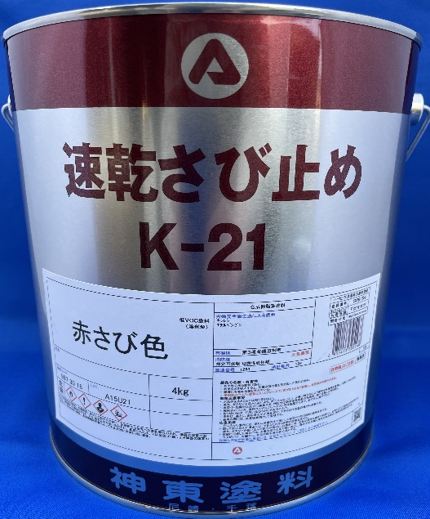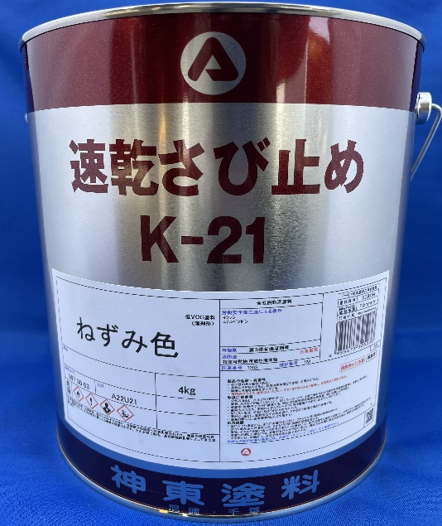
総発売元
本社 〒１６９－００５１ 東京都新宿区西早稲田３丁目１７番２０号 Ｔｅｌ ０３－５１５５－３７７０
大阪 〒６６１－００１２ 兵庫県尼崎市南塚口町６丁目１０番７３号 Ｔｅｌ ０６－６４２１－１４１８

